Занятие № 2 по «Школе приёмных родителей».
Тема: Внутренний мир ребенка: как его сохранить?
Цель - оказание помощи родителям в понимании внутреннего мира приёмного ребенка.
Задачи:
- осознание важности воспоминаний о прошлом для ребенка;
- восприятие собственного прошлого, своего детского, в том числе негативного опыта как средства, которое может помочь понять чувства ребенка;
- знакомство со стадиями переживания горя ребенком;
- определение собственных ресурсов, которые могут помочь ребенку справиться с чувством утраты.

Формы работы: мини-лекции, упражнения, дискуссия.
Продолжительность занятия: 2 часа.
Категория участников: приемные родители.
Материалы: игрушка, листы бумаги, ручки.

План занятия:
1. | Приветствие.
2. | Мини-лекция «Особенности психического состояния детей, попадающих в приют».
3. | Упражнение «Мои ценности».
4. | Упражнение «Путешествие в прошлое».
5. | Дискуссия «Почему важны воспоминания?» .
6. | Мини-лекция «Стадии переживания горя».
7. | Дискуссия «Как помочь ребенку пережить горе?» .
8. | Подведение итогов.

ПРИВЕТСТВИЕ.
По кругу передается игрушка, каждый участник должен закончить фразу: «Ребенок — это …»

МИНИ-ЛЕКЦИЯ «ОСОБЕННОСТИ ПСИХИЧЕСКОГО СОСТОЯНИЯ ДЕТЕЙ, ПОПАДАЮЩИХ В ПРИЮТ»
Цель - Акцентировать внимание родителей на сложности переживаний ребенка при попадании в приют.
Содержание :
Для ребенка отрыв от привычных условий жизни — это всегда стресс. Дети попадают в приют, как правило, оказавшись в какой-либо кризисной ситуации. В результате они вынуждены менять школу, расставаться с друзьями, , привычным кругом общения. При этом у них меняется главное условие жизни — возможность быть рядом со своими родителями. Несмотря на то, что условия жизни детей улучшаются, помещение в приют в большинстве случаев сказывается негативно на эмоциональном состоянии ребенка. По наблюдениям психологов, почти все дети, недавно оказавшиеся в приюте, находятся в депрессивном состоянии.
Перед ребенком одновременно возникает много задач: ему нужно влиться в новый детский коллектив, найти место в новой школе, установить контакты с воспитателями. При этом он постоянно находится в поле зрения большого количества специалистов: врачей, психологов, социальных работников. Все это может вызывать повышение уровня тревожности, ухудшение эмоционального состояния.
Нужно помочь ребенку вернуться в нормальное детство, восстановить учебу, наладить контакты с новыми друзьями и взрослыми; оказать необходимую медицинскую и психологическую помощь.

УПРАЖНЕНИЕ «МОИ ЦЕННОСТИ»
Цель - Родители должны получить представление о чувствах ребенка, которого вынуждают отказаться от чего-то важного для него.
Содержание:
Ведущему заранее необходимо подготовить плакат, на котором представлено следующее:
Мои ценности:
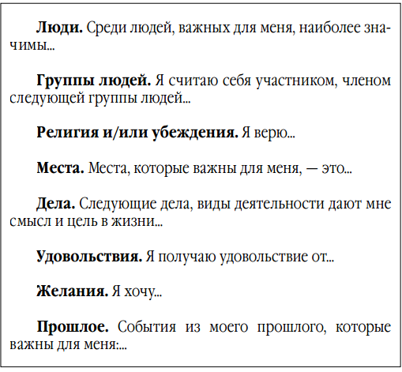
Участникам необходимо объяснить, что они должны закончить предложения, описывая важную для них информацию. То, что они напишут, будет сохранено в тайне, и другой об этом не узнает. Записывать ответы нужно быстро, без долгих раздумий.
После того как участники выполнили задание, ведущий просит вычеркнуть один из пунктов по их выбору. Родители могут представить, что кто-то очень могущественный вошел в их жизнь и решил, что они должны чего-то лишиться в своей жизни. Ведущий обращает внимание участников, что именно это и происходит с ребенком, которого отрывают от кровной семьи. Далее родители должны исключить из списка пункт, обозначенный словом «Удовольствия» (если пункт «Удовольствия» уже зачеркнут, то участник вычеркивает любой другой пункт). После этого ведущий говорит, что те, у кого карие глаза, должны зачеркнуть еще один пункт. Обычно это вызывает недовольство, и агрессию в адрес ведущего.
Методические рекомендации:
Важно обратить внимание на то, что ребенок или подросток может проявлять недовольство и агрессию, когда покушаются на его ценности, на его идентичность, и это естественно для любого человека. В процессе обсуждения данного упражнения необходимо сказать, что люди отличаются между собой тем, что для них является важным. Разделение людей по какому-либо формальному признаку, например по цвету глаз, всегда воспринимается как проявление несправедливости. Но при этом многие родители, «выбирая» себе ребенка, часто ориентируются на такие внешние характеристики, как ориентируются на такие внешние характеристики, как цвет волос и глаз.

УПРАЖНЕНИЕ «ПУТЕШЕСТВИЕ В ПРОШЛОЕ»
Цель - Достичь лучшего понимания участниками проблем детей путем «погружения» в собственное детство.
Содержание:
Перед началом упражнения ведущий должен сделать все возможное, чтобы никто не мешал и не отвлекал участников.
Ведущий просит участников не разговаривать в процессе выполнения упражнения и зачитывает инструкцию.
После того как все открыли глаза, каждый участник произносит следующую формулу: «Я — не маленькая девочка (мальчик), я — Елена (каждый называет свое имя)».
Далее ведущий предлагает желающим рассказать о том, получилось ли увидеть себя маленьким, какие чувства возникали в процессе выполнения упражнения, какое самочувствие сейчас.
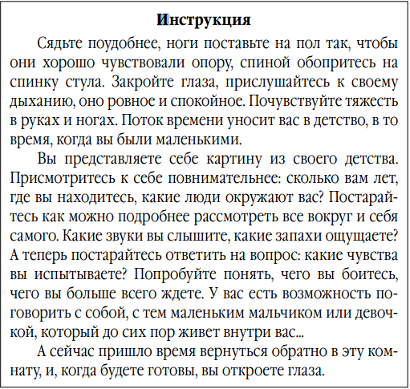

ДИСКУССИЯ «ПОЧЕМУ ВАЖНЫ ВОСПОМИНАНИЯ?»
Цель - Привести участников к мысли о необходимости бережного отношения к прошлому ребенка и о ценности воспоминаний.

Содержание:
- Родители пытаются ответить на следующие вопросы.
- Что вам помогает понимать чувства детей?
- Может ли детский опыт взрослого человека помочь понять ребенка?
- Почему так важны воспоминания?

МИНИ-ЛЕКЦИЯ «СТАДИИ ПЕРЕЖИВАНИЯ ГОРЯ»
Цель - Дать представление о том, как ребенок переживает и потерю и как ему можно помочь.
Содержание:
Каждый ребенок, который нуждается в новой семье, испытал или испытывает чувство утраты. Поэтому будущим приемным родителям необходимо знать о тех стадиях, которые проходит человек, переживающий горе. Знание особенностей каждого периода поможет людям, находящимся рядом с ребенком, смягчить его боль, создать условия преодоления кризисной ситуации, для лучшей адаптации его в новых условиях.
При подготовке мини-лекции ведущий может использовать нижеприведенные материалы, которые составлены по книге «Психологическая помощь в кризисных ситуациях» (Ромек В. Г., Конторович В. А., Крукович Е. И., 2004) х» (Ромек В. Г., Конторович В. А., Крукович Е. И., 2004)
Горе — это реакция на потерю близкого, любимого человека после невозвратимой разлуки с ним или его смерти. Горе также является и процессом, в течение которого человек учится сохранять память об ушедшем и в то же время жить в настоящем. Процесс переживания горя можно условно разделить на несколько стадий, которые считаются общими для перенесших утрату, хотя реакции людей индивидуальны, и каждый переживает горе по-своему. Реакции детей на утрату отличаются от реакций взрослых. Но в своих переживаниях ребенок проходит те же стадии, взрослый человек. Процессу переживания свойствен циклический характер, то есть он состоит из множественных возвращений на ранние стадии. Несмотря на это, признаков, характерных для той или иной стадии переживания горя, и понимание их психологического смысла позволяют оказывать помощь страдающему человеку. Начальная стадия горя— шок и оцепенение перенесенной утраты и отказ поверить в реальность происшедшего могут длиться до нескольких недель, в среднем —7–9 дней. Физическое состояние человека, переживающее –9 дней горе, ухудшается: обычны утрата аппетита, мышечная о горе, слабость, замедленность реакций. Происходящее переживается как нереальное. Бывает и полная отрешенность от происходящего, бездеятельность. Чувства по поводу происшедшего почти не выражаются; человек в состоянии шока может казаться безразличным ко всему. Человек психологически остается в прошлом, отрицая реальность. Часто на смену шоковой реакции приходит чувство злости. Злость возникает как реакция на помеху в удовлетворении потребности, в данном случае — потребности остаться в прошлом вместе с любимыми людьми. Внешние стимулы, возвращающие человека в настоящее, могут провоцировать это чувство. Иногда злость смешивается с отчаянием.
Следующая стадия горя — стадия характеризуется стремлением вернуть ушедшего и отрицанием безвозвратности утраты. На этом этапе сильна вера в чудо не исчезает надежда каким-то образом вернуть ушедшего.
Третья стадия - острого горя— длится до 6–7 недель с момента утраты. усиливаться физические симптомы: затрудненное дыхание, мышечная слабость, повышенная истощаемость, снижение или необычное усиление аппетита, нарушения сна. В течение этого периода человек испытывает сильнейшую течение этого периода человек испытывает сильнейшую душевную боль. Характерны тягостные чувства и мысли, ощущение пустоты и бессмысленности, отчаяние, чувство «оставленности», одиночества, злости, вины, страха, тревоги и беспомощности. Человек, переживающий утрату, поглощен образом ушедшего, идеализирует его горя составляет основное содержание всей его активности. оря составляет основное содержание всей его активности.
Горе влияет на отношения с окружающими. Они раздражают скорбящего, он стремится уединиться. т скорбящего, он стремится уединиться.
Стадию острого горя считают критической в отношении дальнейшего переживания горя. Через 3–4 месяца начинается цикл «хороших и плохих дней». Может повышаться раздражительность, возможны проявления вербальной и физической агрессии, рост соматических проблем, особенно простудного и инфекционного характера из-за подавленности иммунной системы. В этот период может начаться депрессия.
Четвертая стадия горя — стадия восстановления длится около года. В этот период восстанавливаются физиологические функции, коммуникативная деятельность. Человек постепенно примиряется с фактом утраты. Он по-прежнему переживает горе, но эти переживания уже приобретают характер отдельных приступов, частых, потом более редких. Конечно, приступы горя могут быть очень болезненными. Человек уже живет нормальной жизнью и вдруг вновь возвращается в состояние тоски, скорби, испытывает ощущение бессмысленности своей жизни и т. д. Приблизительно через год наступает последняя стадия переживания горя — завершающая. В этот период происходит «эмоциональное прощание» с ушедшим, осознание того, что нет необходимости наполнять болью утраты всю ого, что нет необходимости наполнять болью утраты всю жизнь. Создать в памяти образ ушедшего, найти для него смысл и постоянное место в потоке жизни - цель на данной стадии. И тогда человек, понесший утрату сможет любить тех, кто рядом с ним, создавая новые смыслы, не отвергая тех, что были связаны с ушедшим: они останутся в прошлом.

ДИСКУССИЯ «КАК ПОМОЧЬ РЕБЕНКУ ИСКУССИЯ «КАК ПОМОЧЬ РЕБЕНКУ ПЕРЕЖИТЬ ГОРЕ?»
Цель - Дискуссия должна привести родителей к пониманию того, как нужно взаимодействовать с ребенком, переживающим горе, утрату.
Содержание:
Родители делятся на две группы. Каждая команда пытается ответить на следующие вопросы.
• Что может помочь ребенку легче пережить горе? Что может помочь ребенку легче пережить горе?
• Что следует и чего не следует делать при оказании помощи ребенку, находящемуся в состоянии горя? и ребенку, находящемуся в состоянии горя?
• Как ваши чувства могут помочь лучше понять переживания ребенка?

Методические рекомендации:
После обсуждения в общем круге ответов каждой команды ведущий подводит итог, говорит о том, как лучше взаимодействовать с ребенком, переживающим чувство утраты. Родителям можно дать следующие рекомендации.
1. Нужно позволить ребенку говорить об утраченном объекте своей любви, вспоминать положительные эмоциональные эпизоды и события прошлого. Важно, чтобы ребенок мог обсудить свои переживания.
2. Не следует останавливать ребенка, когда он начинает плакать: слезы смягчают душевную боль.
3. Следует помнить, что переживание утраты может сказываться на поведении, поэтому родители должны быть особенно терпеливы и заботливы по отношению к ребенку.

ПОДВЕДЕНИЕ ИТОГОВ

Родители рассказывают о том, что им показалось наиболее важным и ценным на этом занятии, какая информация была для них новой. Желающие могут поделиться сильными переживаниями, которые возникли у них в процессе работы. Ведущий еще раз акцентирует внимание на важности правильной оценки и понимания как собственных чувств и прошлого опыта, так и переживаний и прошлого ребенка. Ведущий оговаривает тему и основное содержание будущего занятия.

